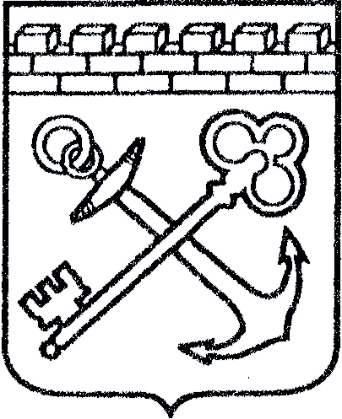
АДМИНИСТРАЦИЯ ЛЕНИНГРАДСКОЙ ОБЛАСТИ
КОМИТЕТ ПО КУЛЬТУРЕ ЛЕНИНГРАДСКОЙ ОБЛАСТИ

ПРИКАЗ

«___»____________2017 г. №_______________

г. Санкт-Петербург

О включении объекта археологического наследия в перечень выявленных объектов культурного наследия (объектов археологического наследия), расположенных на территории Тосненского района Ленинградской области и утверждении границ его территории

В соответствии со ст.ст. 3.1, 9.2, 16.1, 45.1 Федерального закона от 25 июня 2002 года № 73-ФЗ «Об объектах культурного наследия (памятниках истории и культуры) народов Российской Федерации» (далее – Закон), на основании информации о выявленном объекте археологического наследия, обнаруженном в октябре 2016 года в ходе проведения археологической разведки археологической экспедицией Научно-исследовательского центра «Актуальная археология» под руководством С.В. Бельского, (Открытый лист № 546) на участке строительства объекта: «Развитие газотранспортных мощностей ЕСГ Северо-Западного региона, участок Грязовец – КС Славянская». Ленинградская область»),
п р и к а з ы в а ю:
1. Включить в перечень выявленных объектов культурного наследия объект археологического наследия: «Рубежный камень 1617 г.».
2. Утвердить границы территории выявленного объекта культурного наследия «Рубежный камень 1617 г.», согласно приложению 1 к настоящему приказу (в соответствии с приказом Министерства культуры Российской Федерации от 01 сентября 2015 года № 2328 «Об утверждении перечня отдельных сведений об объектах археологического наследия, которые не подлежат опубликованию» данные сведения не подлежат опубликованию).
3. Установить особый режим использования земельных участков, в границах которых располагается выявленный объект культурного наследия «Рубежный камень 1617 г.», согласно приложению 2 к настоящему приказу.
4. Принять меры по государственной охране выявленного объекта культурного наследия «Рубежный камень 1617 г.», до принятия решения о включении его в единый государственный реестр объектов культурного наследия (памятников истории и культуры) народов Российской Федерации.
5. Направить уведомления о выявленном объекте культурного наследия собственнику земельного участка и (или) пользователю земельным участком, на котором или в котором обнаружен объект культурного (археологического) наследия, в орган местного самоуправления муниципального образования, на территории которого обнаружен данный объект культурного (археологического) наследия, сведения об утвержденных границах его территории в федеральный орган исполнительной власти, уполномоченный Правительством Российской Федерации на осуществление государственного кадастрового учета, государственной регистрации прав, ведение Единого государственного реестра недвижимости и предоставление сведений, содержащихся в Едином государственном реестре недвижимости, в срок и в порядке, установленные действующим законодательством.
6. Ответственным за исполнение п.п.4, 5 настоящего приказа назначить специалиста отдела по осуществлению полномочий Ленинградской области в сфере объектов культурного наследия департамента государственной охраны, сохранения и использования объектов культурного наследия комитета по культуре Ленинградской области.
7. Контроль за исполнением настоящего приказа возложить на заместителя начальника департамента государственной охраны, сохранения и использования объектов культурного наследия комитета по культуре Ленинградской области.
8. Настоящий приказ вступает в силу со дня его официального опубликования.

Председатель комитета Е.В. Чайковский

